**Avances sobre los módulos de Yanacocha Lubricantes**

* En el menú de *Gestión -> Operación -> Vehículo -> Vehículo:*

Se agregó en el *Listado de Vehículos*, un icono de *descargar archivos,* con el fin de que al hacerle *click* nos muestre un contenedor.

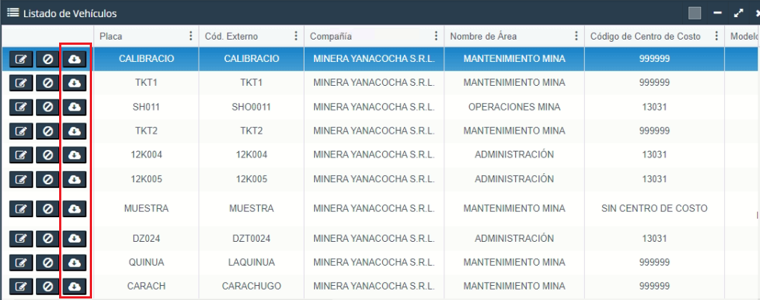

El contenedor muestra como descripción el nombre de su respectiva *placa*, una caja de texto donde se puede *subir archivos* sobre el vehículo, y un listado de los archivos, donde en la parte derecha se puede *eliminar o descargar* el archivo que fue subido

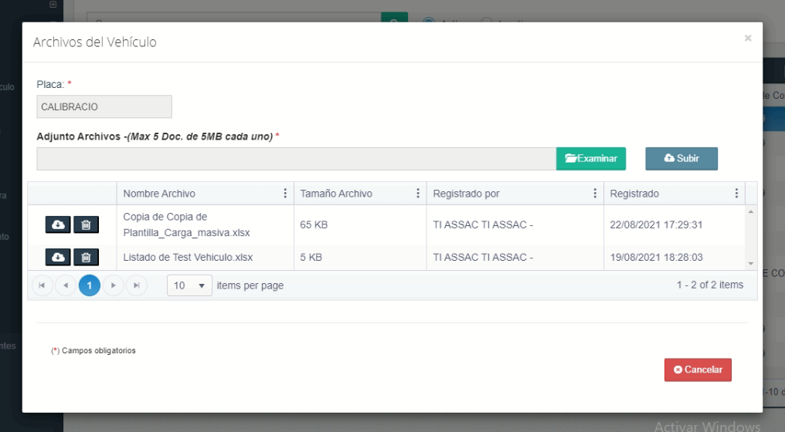

* En el menú de *Reportes Lubricantes -> Gráficas -> Reporte Personalizado:*

Se agregó en el módulo de *Reporte Personalizado* un checkbox adicional que tiene el nombre de *Operación 2*, que permite obtener el mismo filtro de *Diario, Semanal, Mensual y Anual,* agregándole a este mismo uno nombre *Quincenal,* he implementado también el checkbox de *Día Previo, Día actual, Día próximo* , con las cajas de texto *Últimos Días y Próximos Días.*

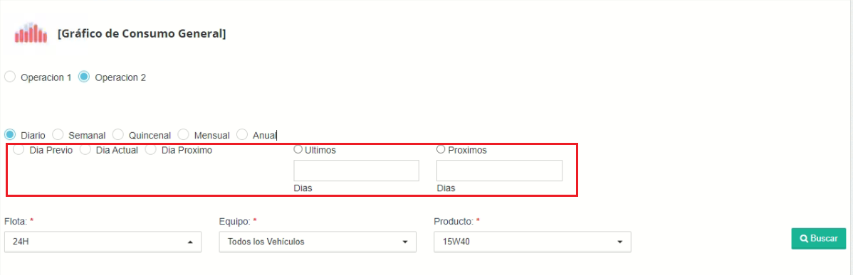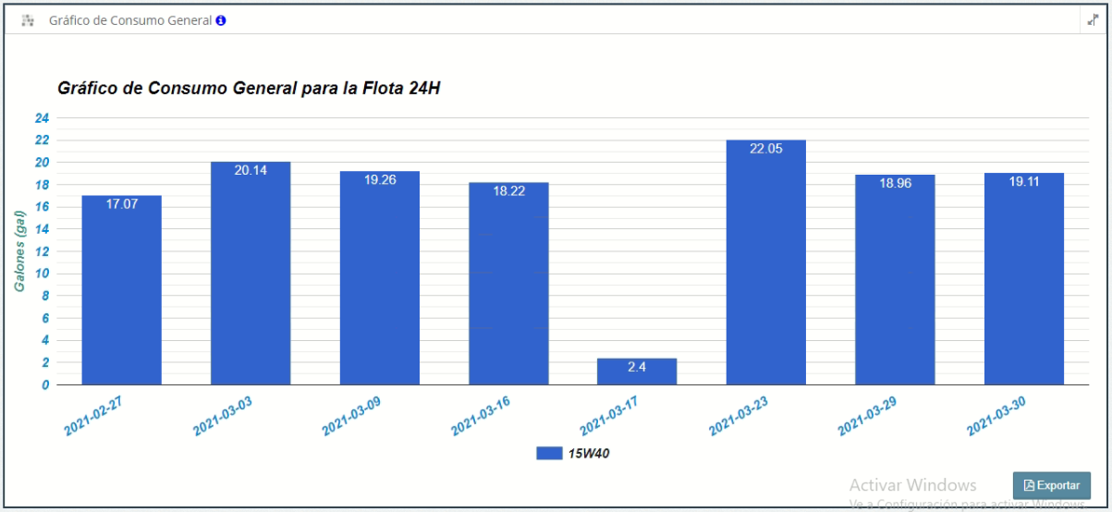

Se incorporó un *scroll* en el gráfico de consumo general, esto con el fin de que al buscar si lo buscado se pasara de 39 columnas. Se mostraría un scroll que permitiría ver de manera detallada la información y no se vea pequeño como anteriormente estaba.

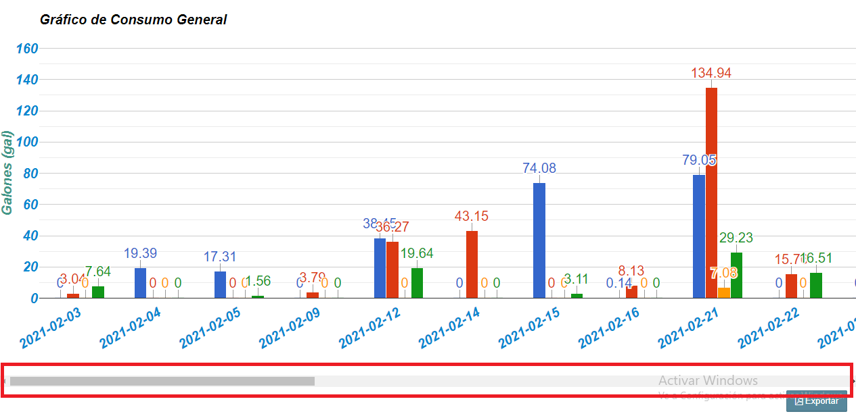

Cuando se le da click a la barra del grafico se muestra en un contenedor la *descripción del consumo por flota* y se muestra un listado de la cantidad de galones consumidos.

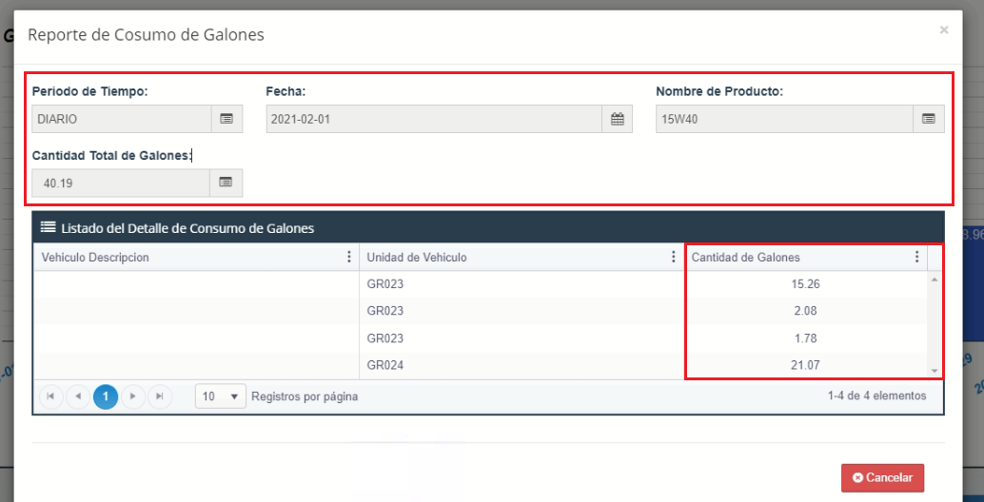

* En el menú de *Reportes Lubricantes -> Listados -> General:*

Se agregó en el módulo de *Listado de Consumos General* un Combobox de nombre *Filtro,* que al seleccionar el que se requiere, se mostrara los cuadros de texto de *Estación, Ticket, Compañía, Área, Centro de Costo y Producto*

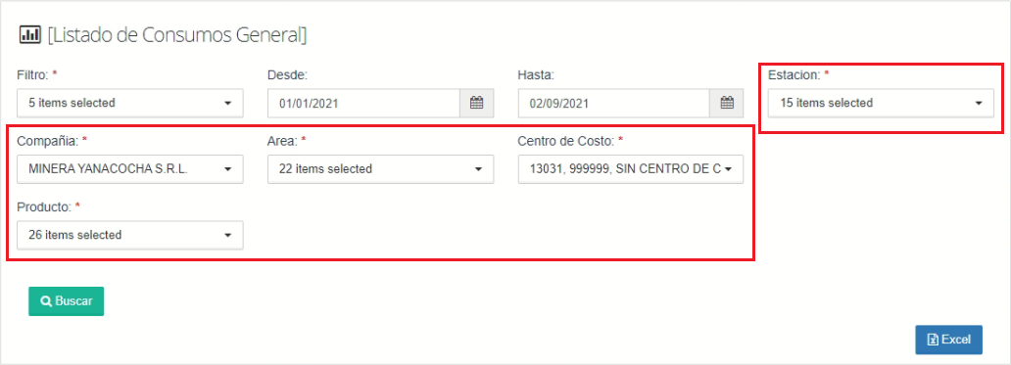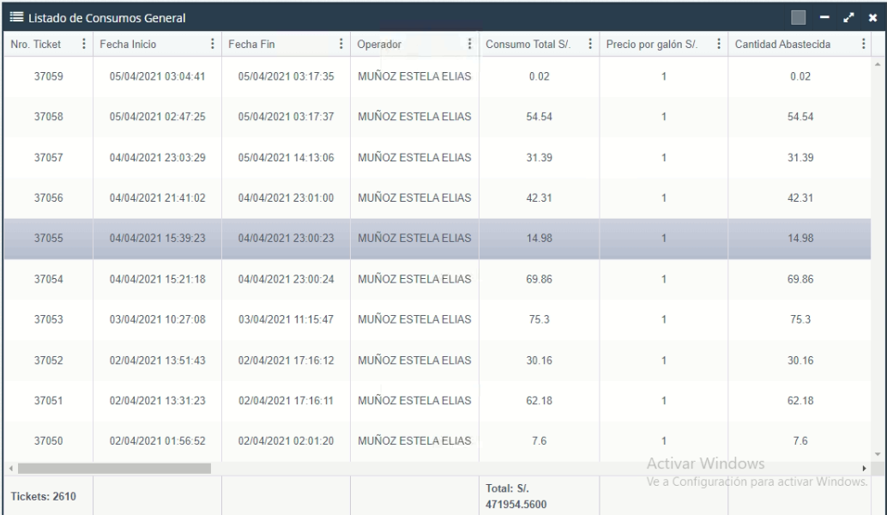

* En el menú de *Reportes Lubricantes -> Graficas -> Reporte por   
  Tipo de Mantenimiento:*

Se agregó un nuevo menú llamado *Reporte de Tipo Mantenimiento* dondese tendrá tres filtros, *Desde, Hasta y Producto*

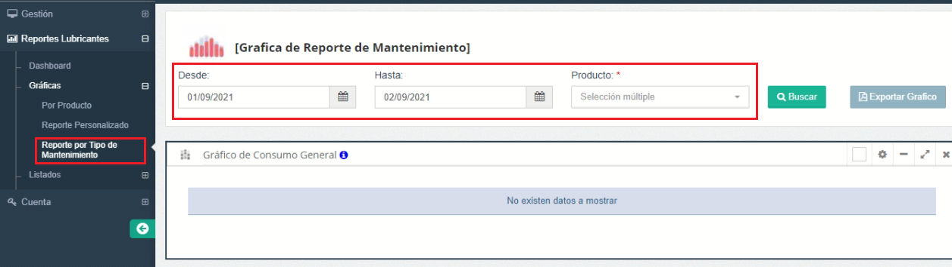

Se incorporó un *scroll* en la Gráfica de Reporte de Mantenimiento esto con el fin de que al buscar, si lo buscado se pasara de 39 columnas. Se mostraría un scroll que permitiría ver de manera detallada la información y no se vea pequeño como anteriormente estaba.

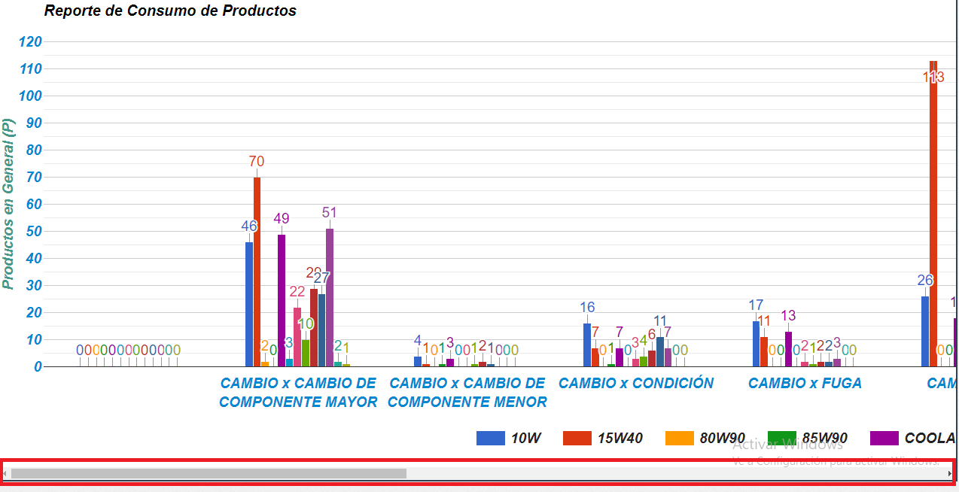

Al filtrar las tres cajas de texto se va a visualizar un gráfico mostrando la cantidad de veces que se usaron los *productos* con sus respectivas *transacciones.*

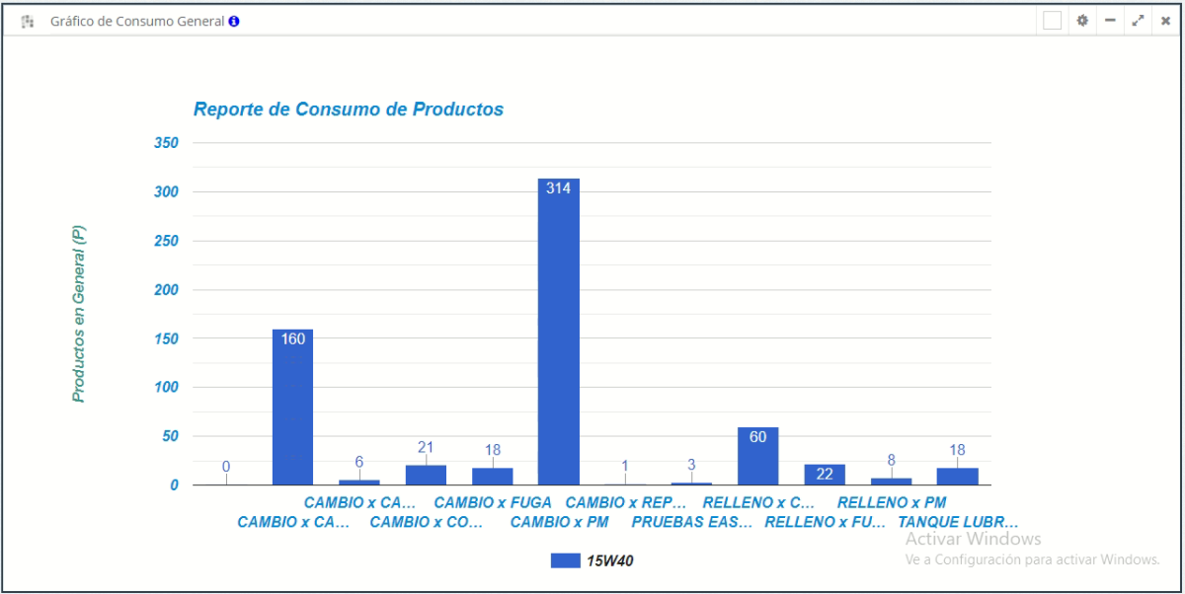

**Seguimiento de ventas:**

* En el menú de *Búsqueda Documentos -> Reportes -> Reportes:*

Se agregó un nuevo menú llamado *Reportes,* este mismo contiene un nuevo módulo que tiene dos operaciones, *Reportes Generales* y *Línea de Flujo de Reportes*

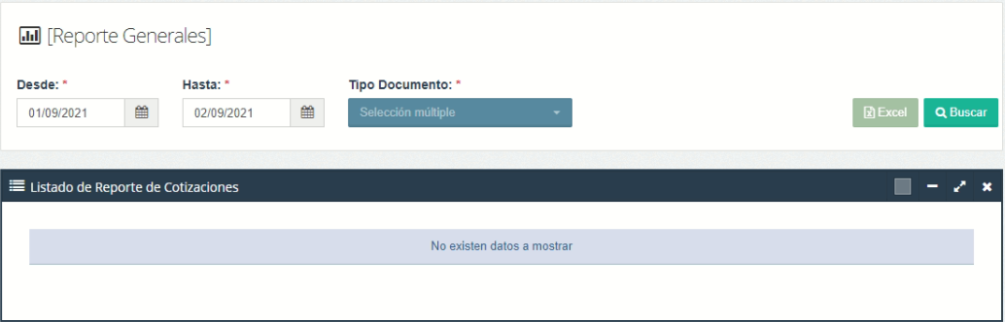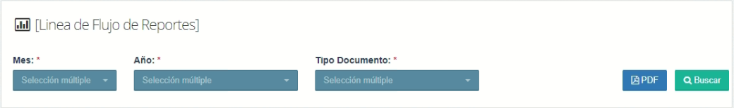

En Reportes Generales se tiene dos cuadros de texto para las fechas a buscar y uno con el nombre de *Tipo Documento,* que de forma que se seleccione uno o varios se mostraran en un listado.

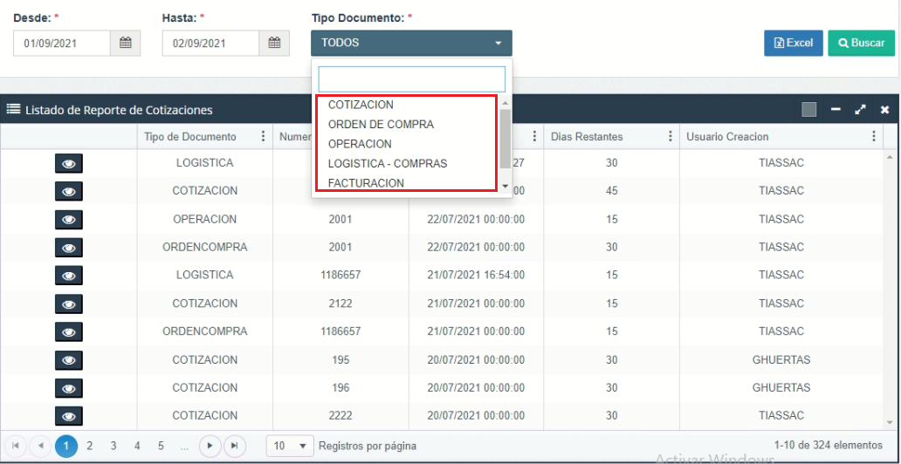

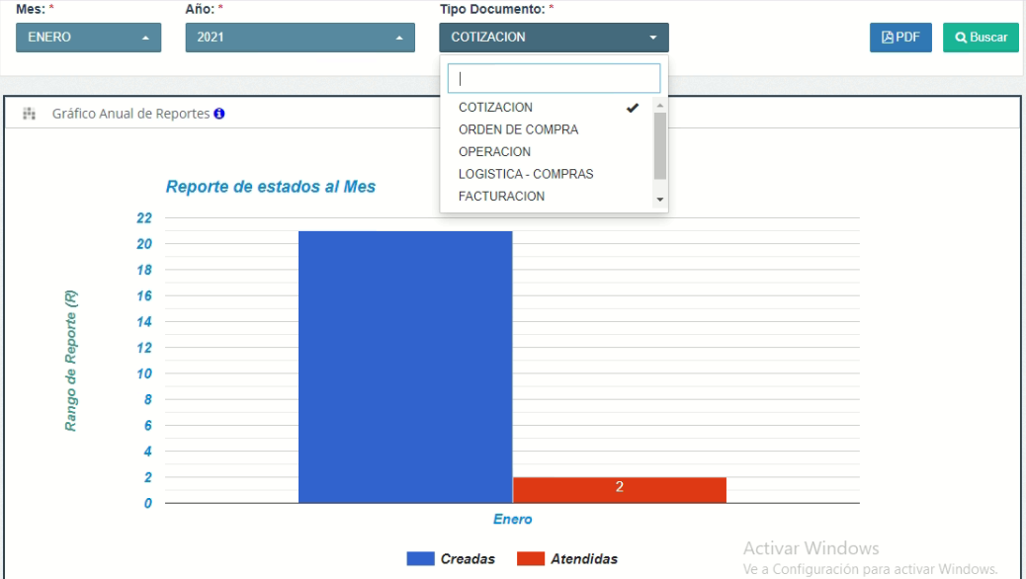En Línea de Flujo de Reportes, tiene dos cuadros de texto para lo que es *Años* y *Meses*, y otro de nombre *Tipo Documento*, que de forma que se seleccione cada uno se mostrara un gráfico respectivo sobre los *Reportes Creadas y Atendidas.*